**湛江市建筑工程用工实名制及诚信监管一体化平台企业端**

**使**

**用**

**说**

**明**

**书**

**2025年03月**

目录

1 登录 2

企业端操作手册指引 3

2 诚信模块（企业端） 3

2.1企业管理 3

2.2 企业诚信管理 6

# 登录

诚信平台登录网址： https://zjtest.pinganka.com:31001/home/homePage

诚信平台：

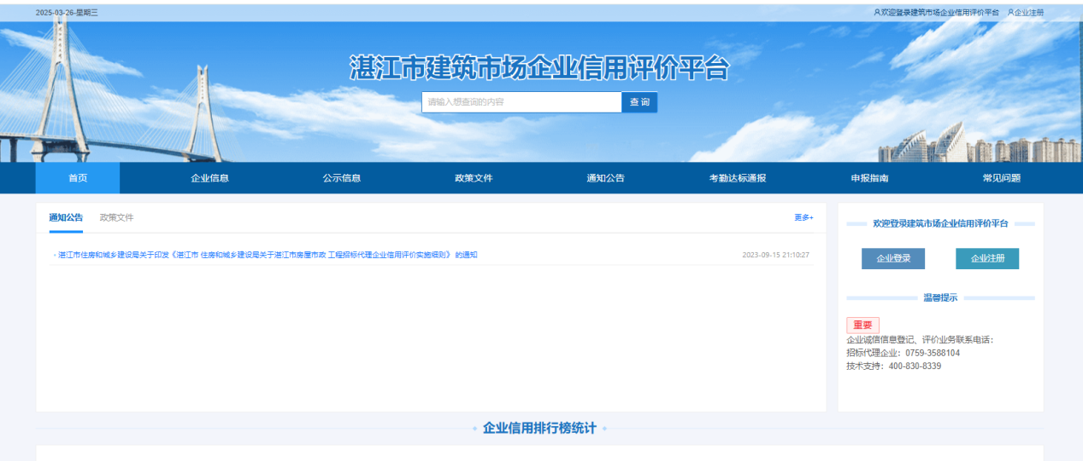

在系统门户页面可查看企业排行信息，企业信息，系统公示信息，通知公告，

1.1企业登录/注册

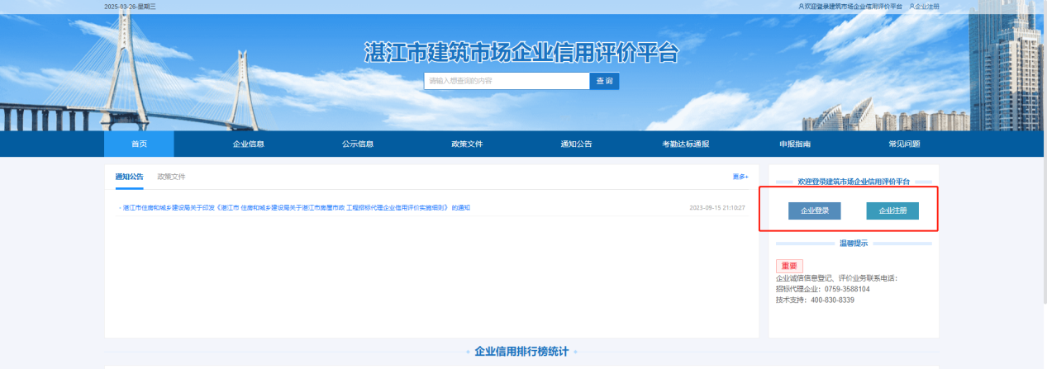

点击企业登录/企业注册，可进行登录/注册操作

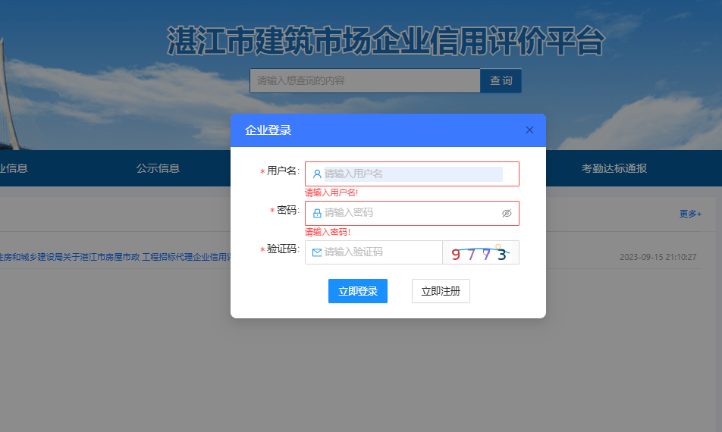

企业端操作手册指引

## 2 诚信模块（企业端）

2.1企业管理

2.1.1企业信息管理

2.1.1.1企业信息登记

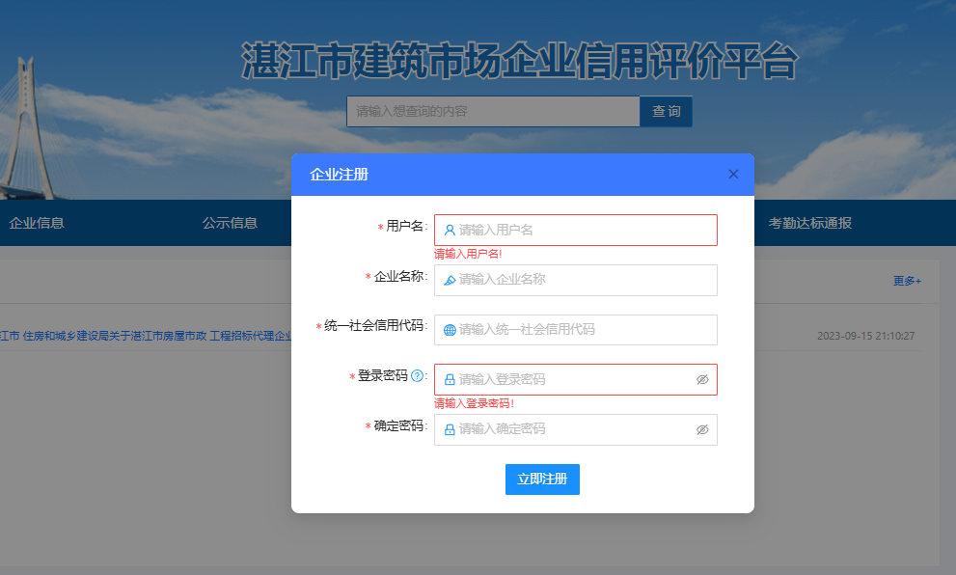

可通过统一社会信用代码/企业经济类型等关键字段进行数据查询

点击【新增】按钮，可添加新企业信息

企业信息新增页面：

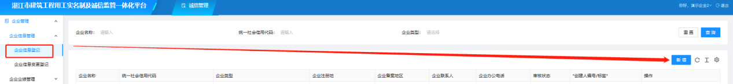

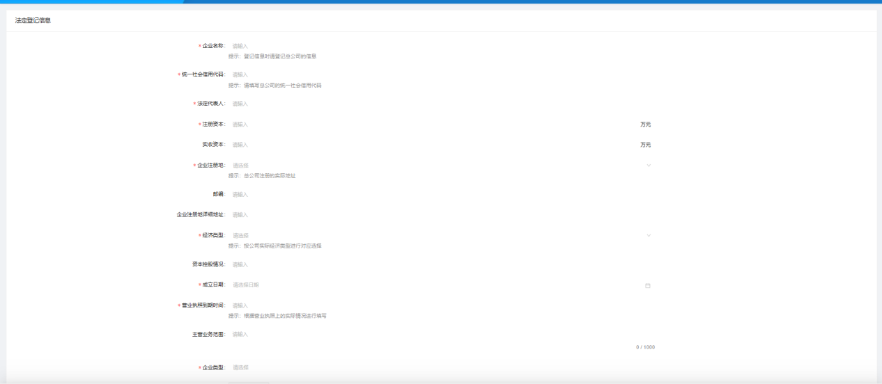

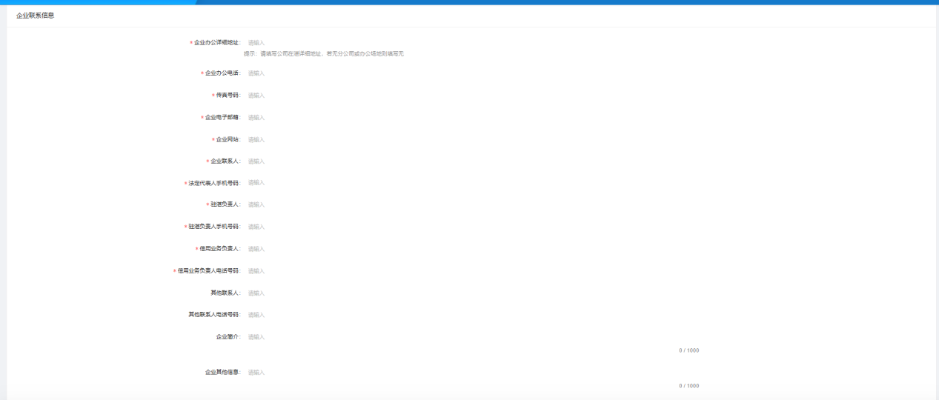

可根据审核状态来判断

2.1.1.2企业信息变更登记

已提交过企业信息登记的企业想要变更信息可在此页面进行变更信息操作

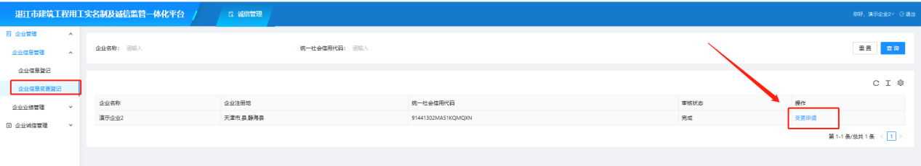

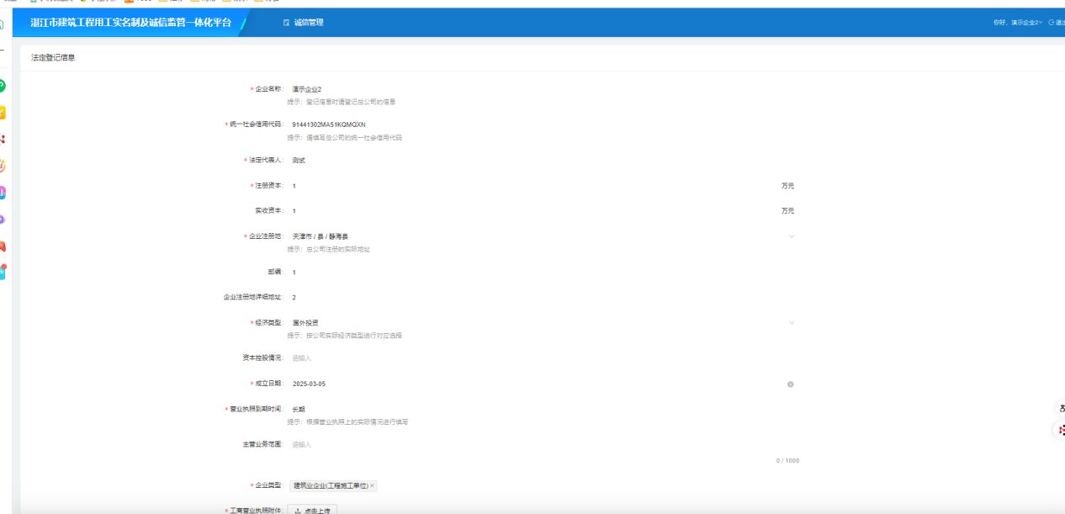

填写完成后，进行提交审核。

2.1.2企业业绩管理

2.1.2.1企业自主申报加分

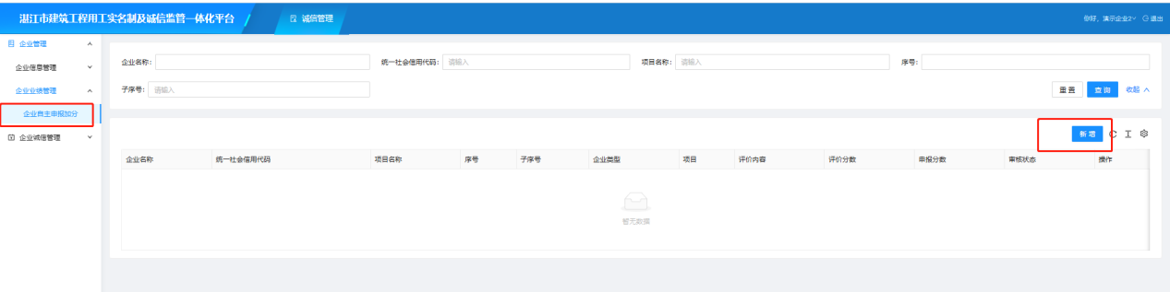

企业自主进行加分申请操作

点击【新增】按钮进行加分申请操作

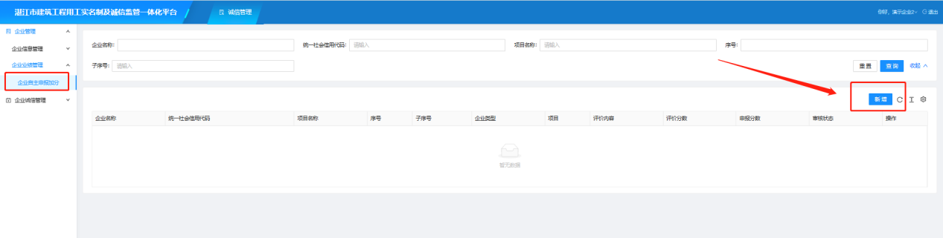

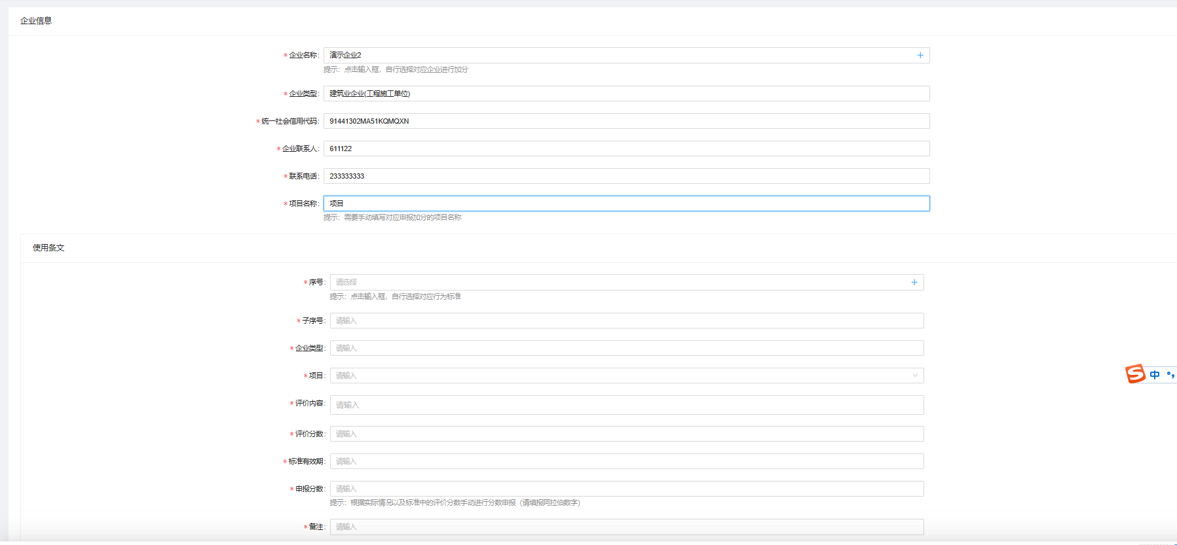

2.2 企业诚信管理

2.2.1行为标准管理

2.2.1.1良好行为标准

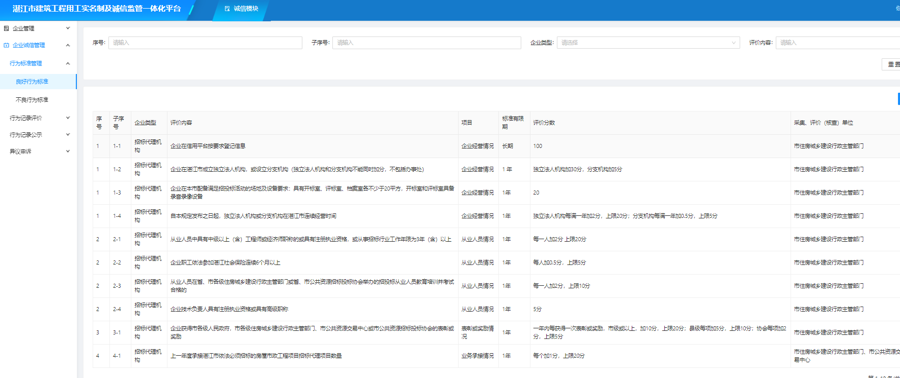

可查看良好行为标准

2.2.1.2不良行为标准

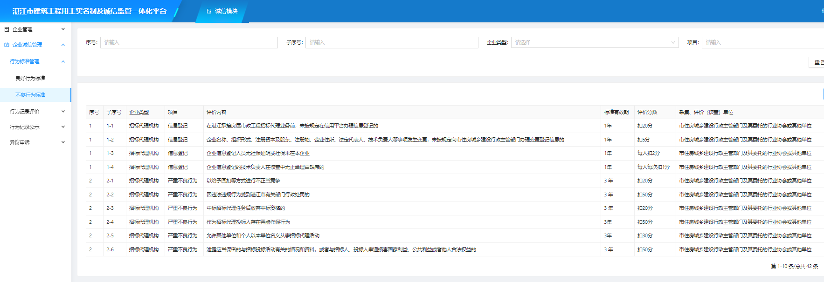

可查看不良行为标准

2.2.2行为记录评价

2.2.2.1良好行为记录

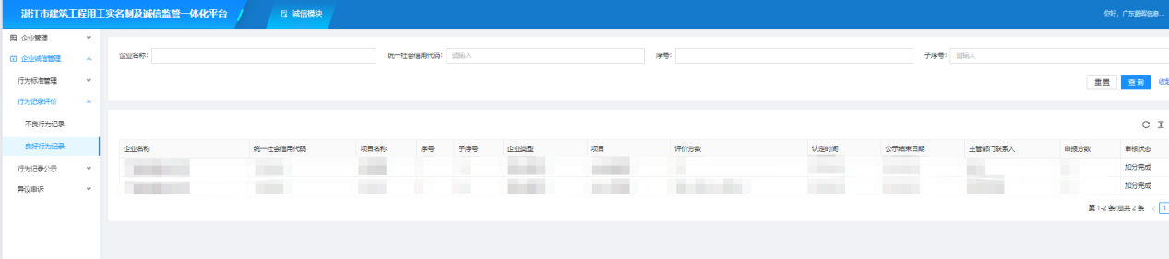

可查看良好行为记录

2.2.2.2不良行为记录

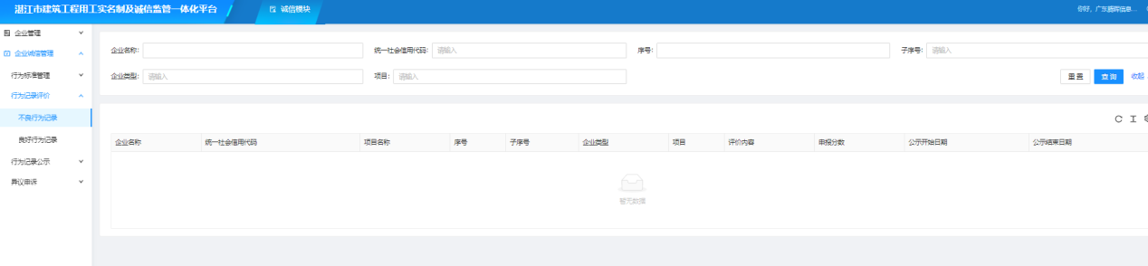

可查看不良行为记录

2.2.5 行为记录公示

2.2.5.1良好行为记录

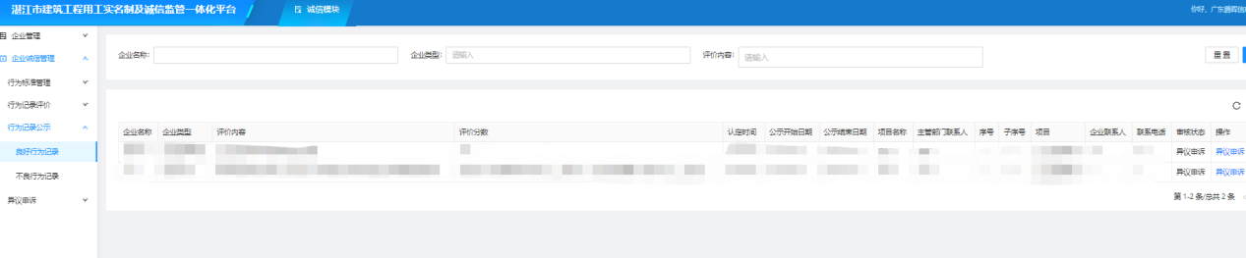

查看良好行为公示信息

2.2.5.2不良行为记录

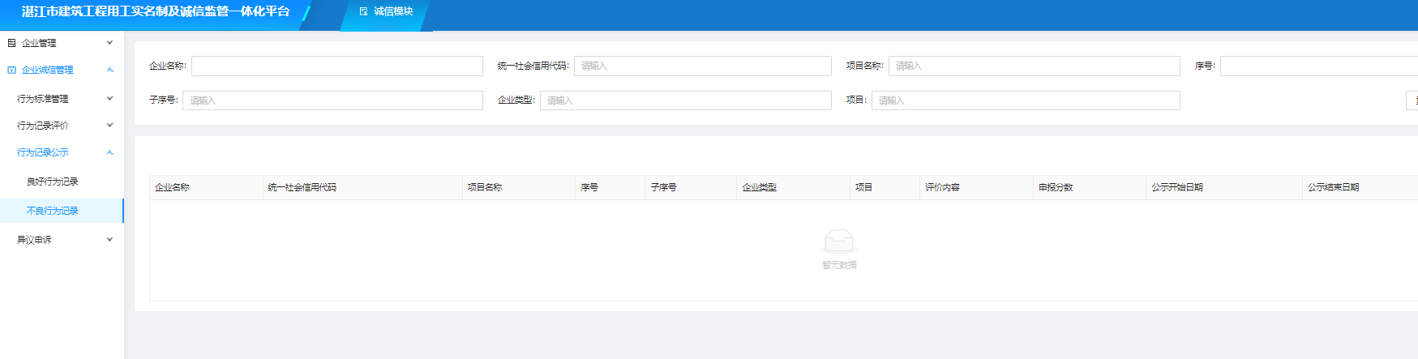

查看不良行为公示信息